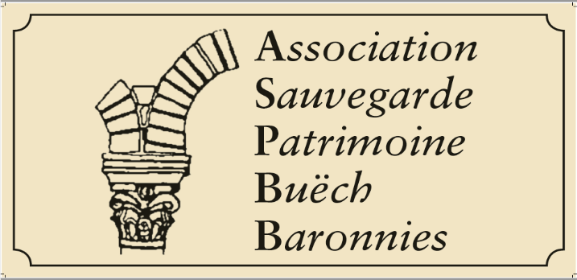
Adhésion 2024
NOM :……………………………………………………………….
Prénom :……………………………………………………………..
Adresse :………………………………………………………….……….………………………………………………………………...
Tél. :…………………………………………………………………

E-Mail :……………………………………………………………...

 désire adhérer à  renouveler son adhésion à
l’Association de Sauvegarde du Patrimoine du Pays du Buëch et des Baronnies.
Cette adhésion vous permet de recevoir gratuitement deux n° de la « Lettre aux amoureux du Patrimoine »

Particuliers :  25 € Couples / Associations :  35 €
Communes – 500 Hab  40 € Communes + 500 Hab  80 €

❑ fait un don (déduction d’impôts 66 %) de...................€
Je verse ma cotisation pour l’année 2024 à l’ordre de l’ASPBB.
Date et signature :
Association de Sauvegarde du Patrimoine du Pays du Buëch et des Baronnies

11 rue Varanfrain 05700 Serres
Tel : 04 92 67 04 70 aspbb@wanadoo.fr

Adhésion 2024
NOM :……………………………………………………………….
Prénom :……………………………………………………………..
Adresse :………………………………………………………….……….………………………………………………………………...
Tél. :…………………………………………………………………

E-Mail :……………………………………………………………...

 désire adhérer à  renouveler son adhésion à
l’Association de Sauvegarde du Patrimoine du Pays du Buëch et des Baronnies.
Cette adhésion vous permet de recevoir gratuitement deux n° de la « Lettre aux amoureux du Patrimoine »

Particuliers :  25 € Couples / Associations :  35 €
Communes – 500 Hab  40 € Communes + 500 Hab  80 €

❑ fait un don (déduction d’impôts 66 %) de...................€
Je verse ma cotisation pour l’année 2024 à l’ordre de l’ASPBB.
Date et signature :
Association de Sauvegarde du Patrimoine du Pays du Buëch et des Baronnies

11 rue Varanfrain 05700 Serres
Tel : 04 92 67 04 70 aspbb@wanadoo.fr

